PROGRAMMATION NDK

Remarque : tous les ateliers ont été réalisé avec Android Studio, parce qu’ils nous étaient impossible d’installer la machine Docker.

***Github : https://github.com/nFonsat/ESGI-thematique-Android-NDK***

**Atelier N°1**

Introduction

Pour ce TP, nous avons simplement créer un projet de base sur Android Studio et lié un code C++. « Include C++ support »

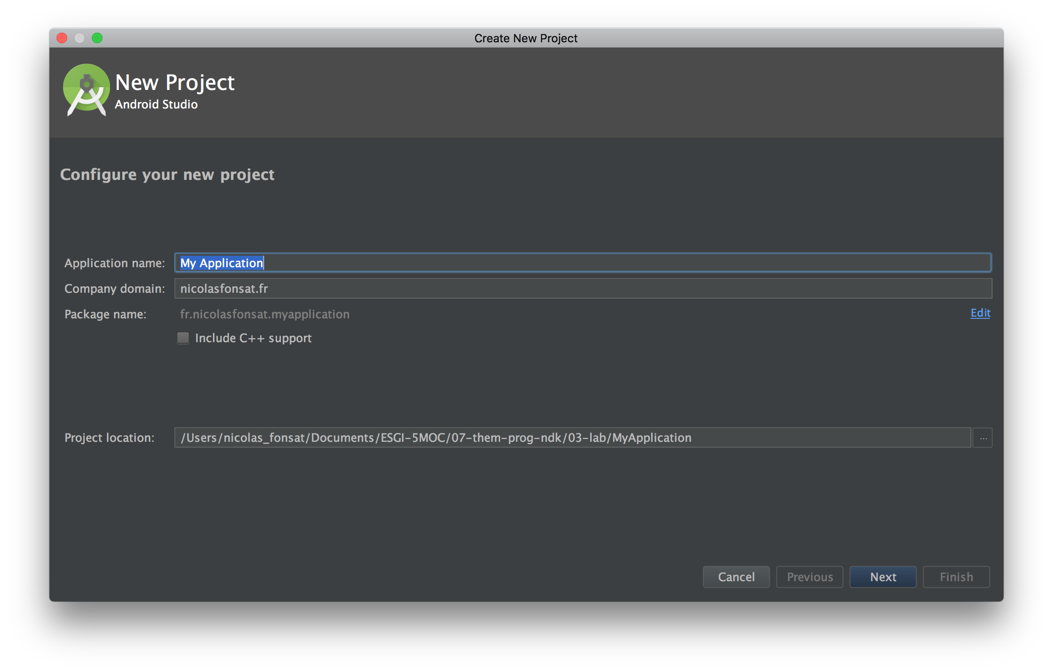

Code C

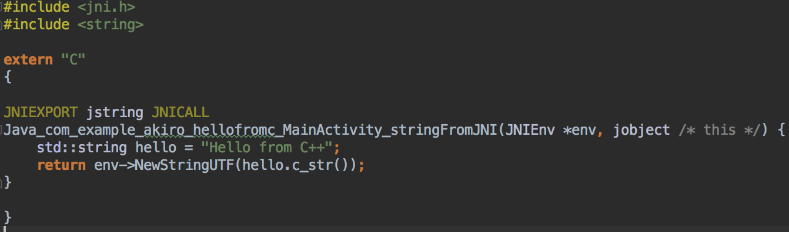

Nous avons encadré le code par « extern « C » » pour que le code soit lisible par un compilateur C.

Code JAVA

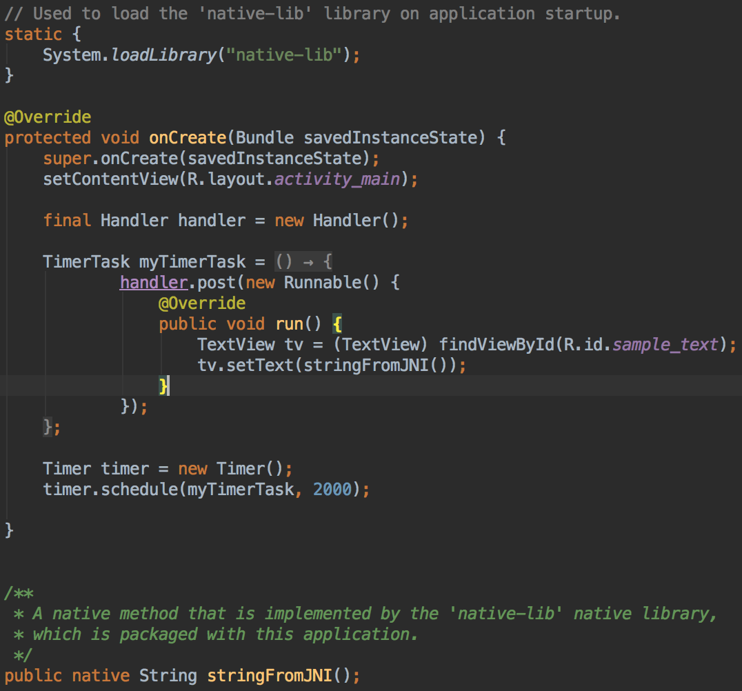

Nous avons choisi d’ajouter un Timer avant l’affichage du texte.

Problème et difficulté

Pour ce projet, aucun problème particulier, à part l’installation du NDK.

**Atelier N°2**

Introduction

Pour ce TP, nous avons aussi utiliser AndroidStudio sans difficulté particulière. Le but de cet atelier est de résoudre le problème des Oods. Il consiste à calculer les parts équitables à fournir pour acheter un cadeau en fonction des budgets de chacun.

Code C

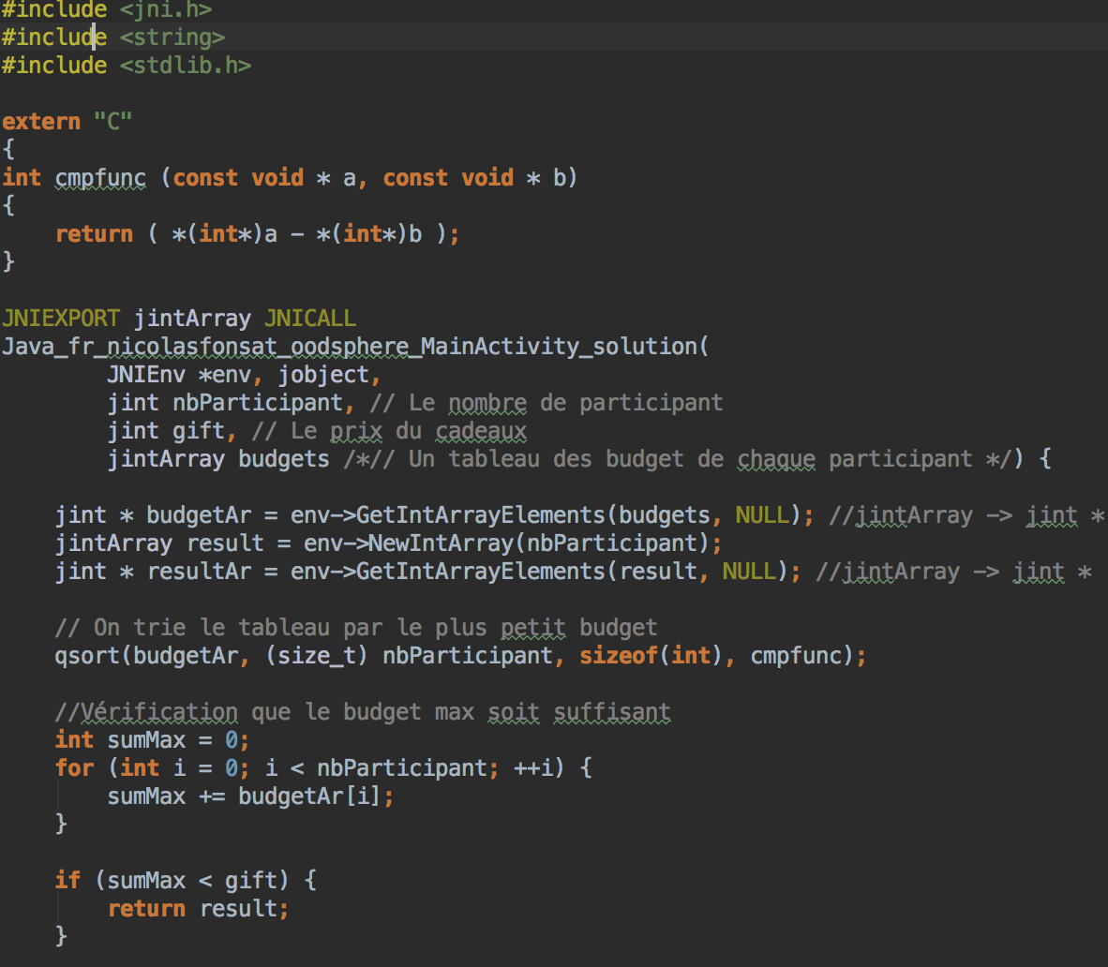

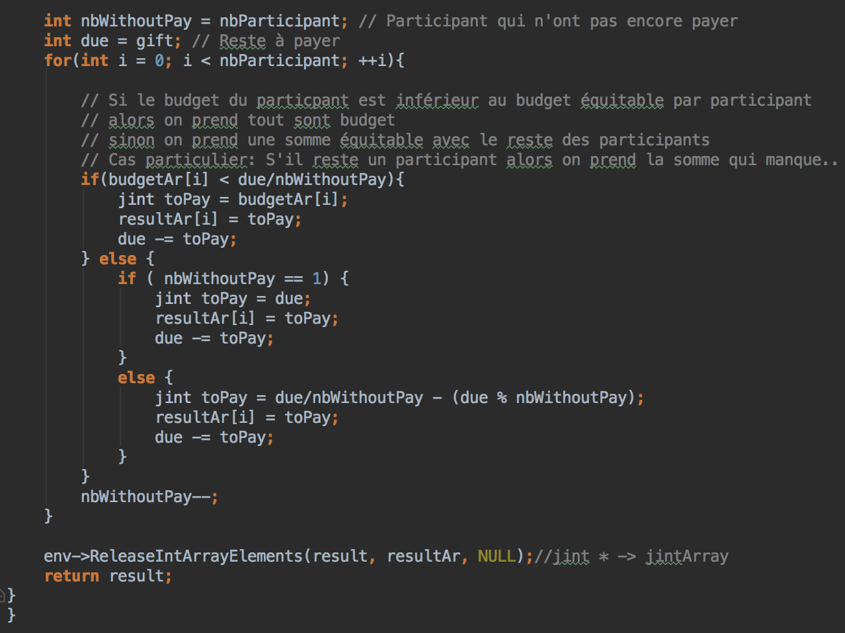

Voici le code détailler pour le calcul des parts équitables. Nous avons documenté le code afin d’expliquer, notre algorithme de calcul. Nous avons testé sur plusieurs jeux de données et les résultats semble cohérent.

Problème et difficulté

La plus grosse difficulté fut de comprendre l’algorithme et de pouvoir trouver les bons jeux de données.

**Atelier N°3**

Introduction

Pour cet atelier, nous allons mesurer les performances de calcule de l’algorithme de fibonnaci.

* En code C natif
* En code Java
* En callback C depuis JAVA

Code fibonnaci

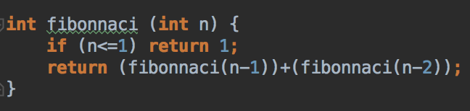

Code C natif

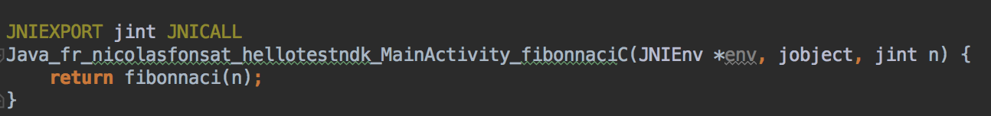

Callback JAVA

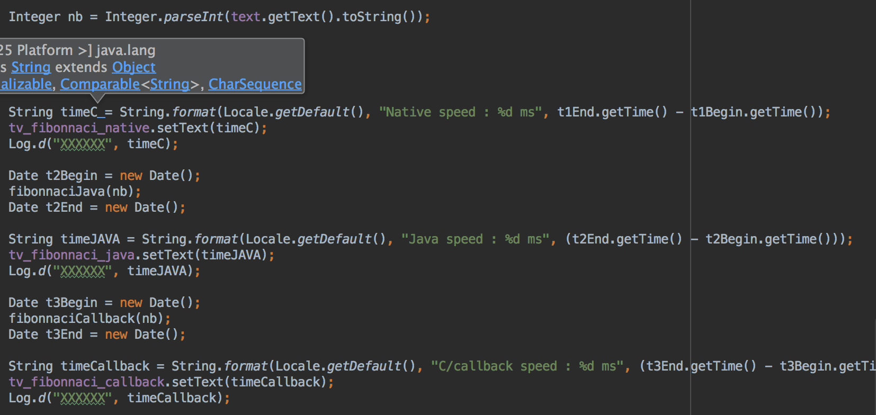

Lors d’un appuie en JAVA, il est possible de récupérer tous les résultats.

Problème et difficulté

Pas de difficulté particulière pour cet atelier.

**Atelier N°4**

Introduction

Pour cet atelier, nous allons réaliser trois petits projets sous SDL. Le premier consiste à la création d’un Cercle sous SDL, puis, un carré suiveur et la réalisation d’un damier.

Code Cercle

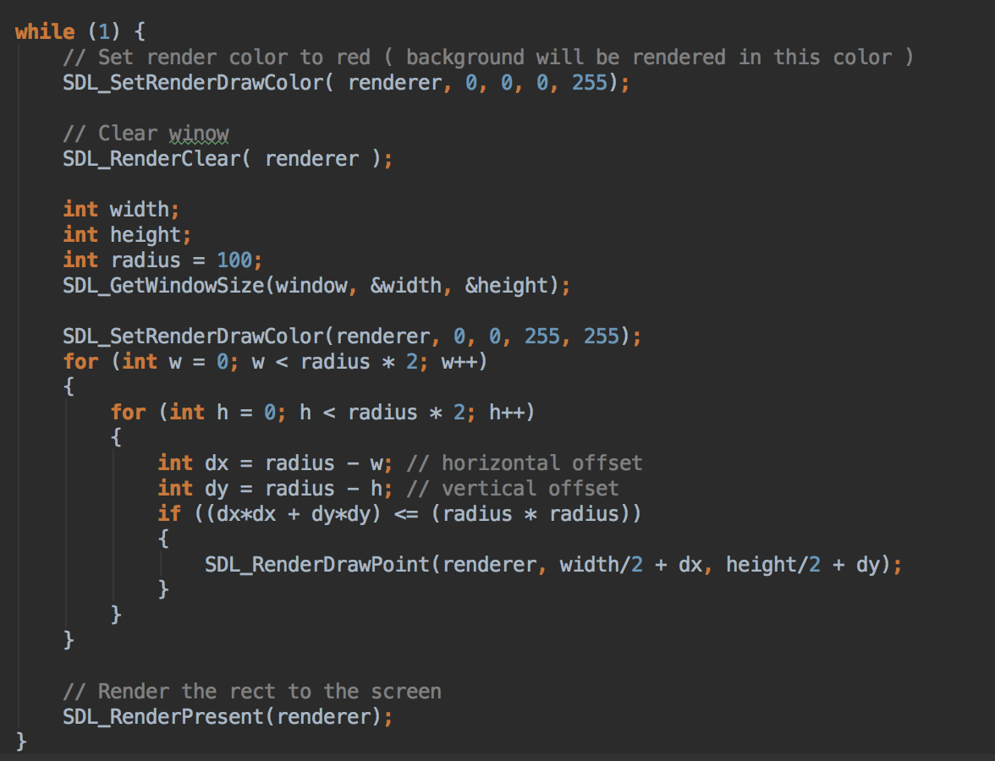

Voici le code C qui permet de créer, un cercle Bleu sur fond noir remplis.

Code Mouse Tracker

Une première version avec l’utilisation de GetMouseState

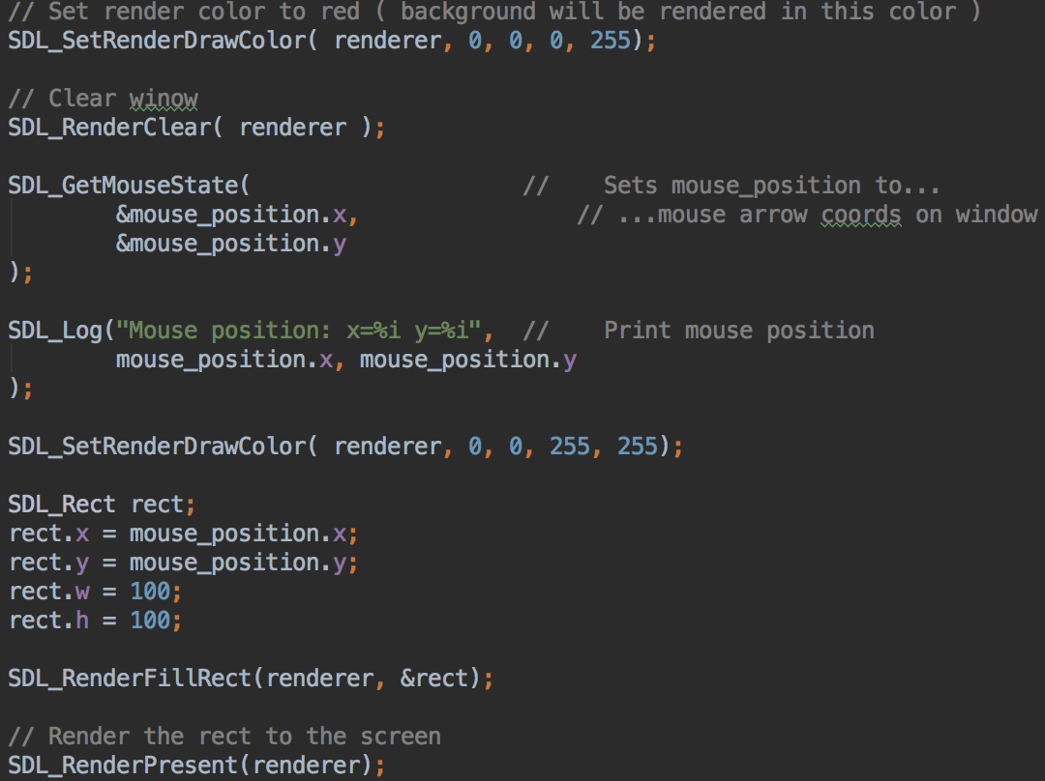

Une version avec PollEvent

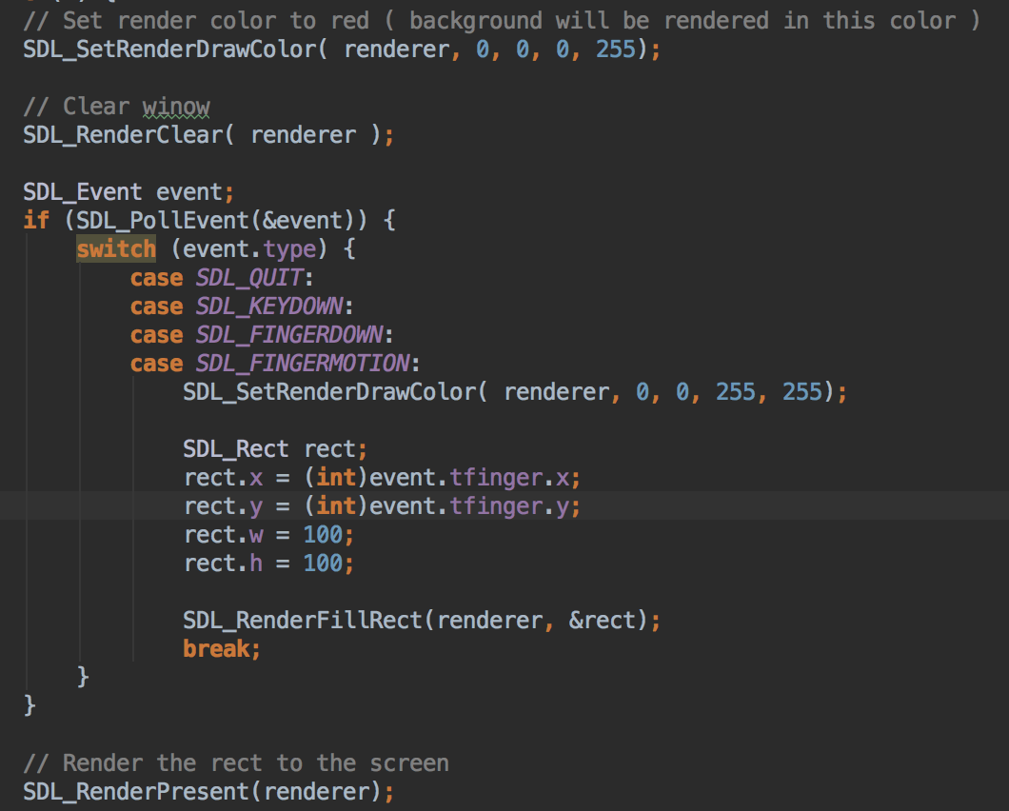

Problème et difficulté

Installation de SDL avec Android Studio.

Problème de Cross compilation, l’application générer n’est pas utilisable par tous les téléphones.